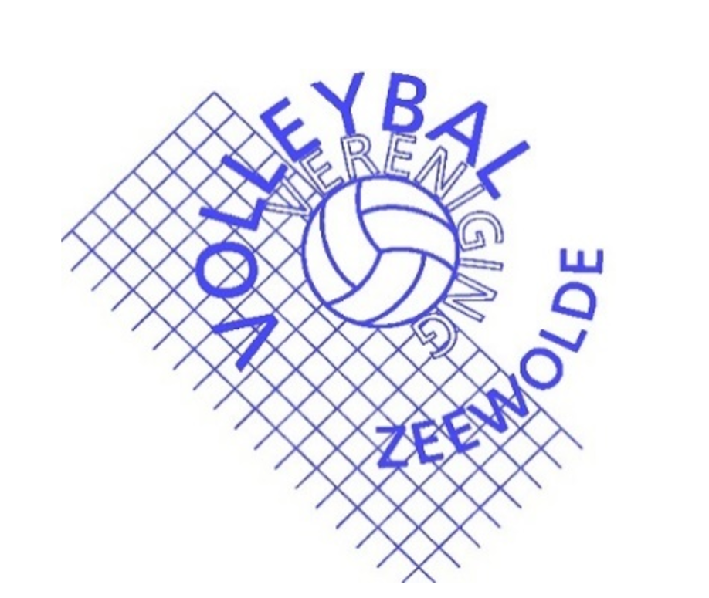
Protocol Trainingen & Competitiewedstrijden Volleybalvereniging Zeewolde
Locatie: Het Baken, De Horst, Zeewolderhoek
Datum: 30-09-2020

Vanaf de herfstvakantie wordt het Baken ingrijpend verbouwd. In de eerste fase vindt de sloop plaats waarna alleen de sporthal zal blijven staan. Kleedkamers zullen middels noodvoorziening worden ingericht. Dit protocol is geldig tot aan de start van de verbouwing.
Om de druk op de planning van de vrijdagavondwedstrijden in het Baken te verlichten hebben we besloten de tweede ronde naar de Horst te verplaatsen. Hierdoor wordt het veel eenvoudiger om ons aan de corona regels te houden.
Bron:
- NOC-NSF Algemeen Protocol verantwoord sporten van 31-07-20
- Handreiking crowdmanagement als uitwerking van het protocol NOC-NSF 31-07-20
- Protocol Nevobo indoor volleybal 01-09-20
- Persconferentie dd 28-09-20
- Veelgestelde vragen via https://www.rijksoverheid.nl/onderwerpen/coronavirus-covid-19/openbaar-en-dagelijks-leven/sport
Uit deze documenten is een selectie gemaakt van de meest relevante punten met daarbij aangevuld de specifieke wensen en eisen vanuit het bestuur van VolleybalVereniging Zeewolde.
Algemeen:
- Voor iedereen geldt de 1,5 meter afstands-eis, behalve voor:
  - Personen behorend tot een gezamenlijk huishouden ( wonend op hetzelfde adres);
  - Kinderen tot en met 12 jaar;
  - Kinderen van 13-17 jaar, mits zij zich niet bevinden op het terrein van een onderwijsinstelling, zijnde MBO-HBO-WO (bij die instelling geldt wel de 1,5 meter eis);
  - Personen die sport beoefenen tijdens de sport ( dus binnen de lijnen van het veld)
- Heb je klachten: blijf dan thuis en laat je testen.
- Ga direct naar huis als je tijdens het sporten klachten krijgt, zoals neusverkoudheid, loopneus, niezen, keelpijn, (licht) hoesten, benauwdheid, verhoging, koorts. Dit geldt voor iedereen.
- Was vaak je handen met water en zeep, juist ook voor en na bezoek sportlocatie.
- Schud geen handen.
- De voorzitter van Volleybalvereniging Zeewolde is eindverantwoordelijk voor de communicatie met de gemeente over gebruik van de trainings- en wedstrijdlocaties. Tijdens competitiewedstrijden op vrijdagavond en zaterdagen zal er een persoon, meestal een kaderlid Volleybalvereniging Zeewolde, aangewezen worden als Corona coördinator. Deze vrijwilliger zal zoveel als mogelijk toezicht houden op het naleven van de regels. Hij of zij is daarentegen geen BOA.
- Ben je klaar met je sport en/of het uitoefenen van je vrijwilligerstaak, dan verlaat je de locatie via de aangegeven route.
- Dit protocol zal gedeeld worden met alle leden van Volleybalvereniging Zeewolde en gemeente Zeewolde.
- Dit protocol zal worden gedeeld op de website van Volleybalvereniging Zeewolde Heb je vragen of opmerkingen: neem contact op met de voorzitter Edmar Rijers. (voorzitter@volleyzeewolde.nl)

Sport:
- Mag je binnen sporten? Ja, dat mag. Neem de 1,5 meter in acht. Als dat een normale sportbeoefening in de weg staan, mag het tijdelijk worden losgelaten. Dus in het veld geen 1,5 meter. Voorafgaand en na afloop van de sportbeoefening moet in ieder geval afstand worden gehouden. De kleedkamers zijn alleen bedoeld om schoenen uit te doen en als doorgangsroute naar de zaal. De douches mogen niet worden gebruikt. De toiletten mogen wel worden gebruikt.
- Trainers zullen geïnstrueerd worden over de te volgen regels, zodat er een veilige sportbeoefening kan plaatsvinden.
- (inventarisatie ballen)
- Het laatste team dat een veld verlaat dient ook de palen, net, antennes, scheidsrechterstoel licht te reinigen.
- Na afloop van een wedstrijd dient het tablet, telbord en teltafel gereinigd te worden door het thuisspelende team.
- Trainers hoeven geen afstand van 1,5 meter aan te houden tot sporters tot en met 12 jaar
- Boven de 13 jaar moet er wel 1,5 meter gehouden worden.
- Vermijd zoveel mogelijk contactmomenten zoals een wissel of een overwinningsmoment
- Reservespelers en trainers dienen buiten het veld 1,5 meter aan te houden.
- Houdt tijdens inlopen en warming-up zoveel mogelijk de 1,5 meter aan.
- Spreekkoren of schreeuwen is niet toegestaan tijdens de aanwezigheid in de sporthal
- Op wedstrijddagen worden de teams begeleid naar de sportzaal.
- Bij het verlaten van het veld en kleedkamer zal men de markering naar buiten moeten volgen. De zaalwacht zal aangeven wanneer men de zaal mag verlaten.
- Tijdens wedstrijddagen zijn de kleedkamers niet in gebruik voor alle bezoekende en thuisspelende sporters. Alle sporters kleden zich thuis om en douchen thuis.

Publiek:
- Publiek wordt op vrijdagavond niet toegestaan.
- Op zaterdagmiddag geen publiek met uitzondering van chauffeurs van bezoekende teams.

Uitwedstrijden
- Teams maken zelf afspraken over het vervoer naar uitwedstrijden en het gebruik van mondkapjes. Echter op basis van de richtlijn van de overheid adviseren we dringend om gebruik te maken van mondkapjes als je met iemand van een ander huishouden reist. Dit advies geldt voor iedereen van 13 jaar en ouder.
- Check voordat je afreist naar de uitwedstrijd eerst de website van de tegenstander. De Nevobo heeft aan alle verenigingen gevraagd hun corona regels op de website te zetten.
- Houdt je aan de Corona regels van de vereniging waar je te gast bent en volg de aanwijzingen op van de functionarissen ter plaatse.

- Algemene Horecaregels:
- In het Baken is geen Horeca aanwezig.

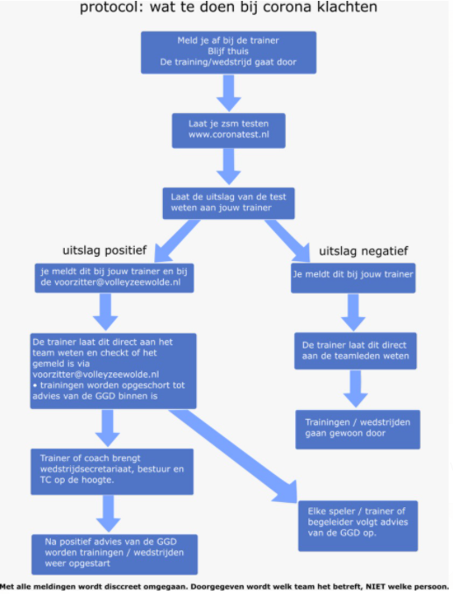

Samenvatting regels voor op de website
- Hou je aan de algemene corona regels;
- Hou je aan aanwijzingen van corona coördinatoren en scheidsrechters
- Helaas kan er geen gebruik worden gemaakt van de kleedkamers. (behalve voor het uitdoen van de buitenschoenen)
- Wedstrijden op vrijdagavond worden gespeeld op twee locaties. De eerste ronde (aanvang 19:30) is in het Baken https://goo.gl/maps/YbQWkuoAHMb27Nux9. De tweede ronde (aanvang 21:15) wordt gespeeld in de Horst https://goo.gl/maps/1ZRxjLEXviWoHgqD7.
- Wedstrijden op zaterdag worden gespeeld in het Baken. Omdat we twee ronden achter elkaar spelen moeten de teams in de tweede ronde (14:00 uur) wachten in beschikbare ruimtes. Volg hierbij de aanwijzingen van de Corona-coördinator;
- Zowel de Horst als het Baken beschikken niet over een Horeca faciliteit;
- Publiek is niet toegestaan,
- Op zaterdagmiddag geen publiek met uitzondering van chauffeurs van bezoekende teams, ze vallen onder de teambegeleiding;
- Check voor uw bezoek aan Volleybalvereniging Zeewolde deze website, zodat u op de hoogte bent van de laatste stand van zaken. Deze kan namelijk veranderen gedurende dit seizoen in verband met de verbouwing van het Baken.

V30-09-2020

